Стадия осмысления в технологии развития критического мышления
Второй фазой модели урока, построенной в рамках технологии развития критического мышления, является осмысление учебного материала.
Умение осмысленно, осознанно воспринимать информацию – важнейшая составляющая общей культуры современного человека, залог его успешного развития и функционирования. Необходимо научиться не просто понимать, но и анализировать и систематизировать прочитанное и услышанное. Находить то, что поможет ответить на поставленный вопрос, решить какую-либо проблему. Отделять правдивую, доказуемую (аргументированную) информацию от ложной или сомнительной, нуждающейся в проверке.
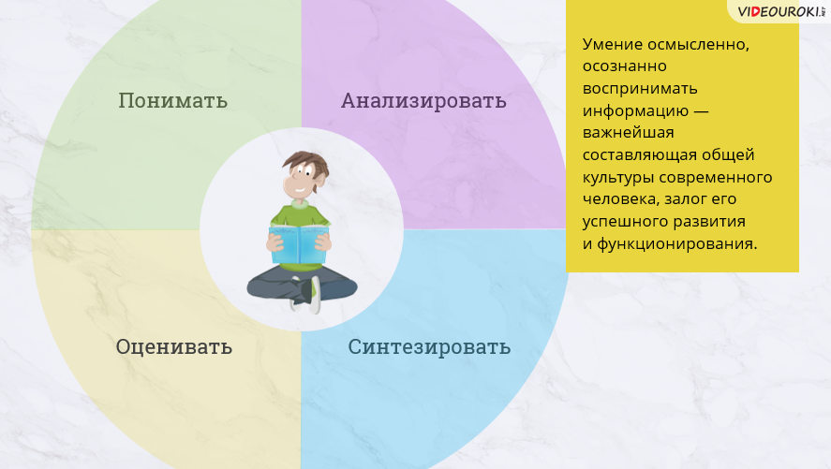
Получаемые на уроке навыки работы с информацией (поиск, анализ, систематизация) не менее важны, чем её усвоение. А возможно и более. Забудутся многие математические формулы, останется логика мышления, сформированная на уроках. Сотрутся в памяти даты исторических событий, но умение видеть причинно-следственные связи между ними никуда не денется.
На фазе осмысления учащиеся осуществляют непосредственный контакт с новой для них информацией. Её может предлагать учитель, объясняя материал. Либо ученики (студенты) получают её из иных источников: читают учебники и дополнительную литературу (в том числе в Интернете), смотрят фильмы, проводят наблюдения и эксперименты, анализируют статистические данные и так далее. Собственно говоря, и эту информацию или возможности её получения тоже предлагает учитель, но за собой при этом он оставляет роль организатора работы и консультанта.
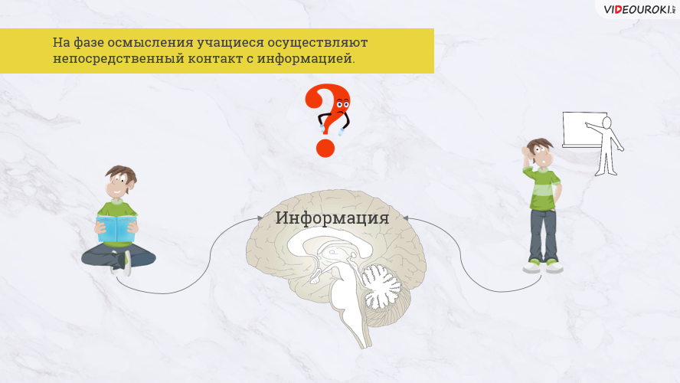
Объяснение материала учителем или самостоятельная работа учащихся – что более соответствует идеологии технологии развития критического мышления? На самом деле, способ предоставления информации не имеет существенного значения. Важно, что происходит в процессе её усвоения.
- Учащиеся сопоставляют новую информацию с уже имеющимися у них знаниями, с личным опытом?
- Ищут ответы на сформулированные на стадии вызова вопросы, а не получают их в готовом виде?
- Фиксируют то, что непонятно или вызывает сомнения, и формулируют новые вопросы?
- Анализируют и обсуждают полученную информацию?
- Могут сформулировать и аргументировать собственную точку зрения, личное отношение к увиденному, услышанному и прочитанному?
Значит, работа на уроке была организована таким образом, что способствовала развитию критического мышления.
Тем не менее, у обоих вариантов представления новой информации есть свои «плюсы» и «минусы», которые необходимо учитывать.
Достаточно часто бывает трудно предсказать результат работы на стадии вызова – какие именно вопросы и проблемы будут сформулированы учащимися. Если в предлагаемых источниках нет или недостаточно информации для их решения, учащиеся могут потерять интерес к работе. Учителю достаточно трудно по ходу урока «вынуть из рукава» какие-то новые тексты. Перестроить свой рассказ всё же проще (разумеется, мы исходим из того, что учитель – профессионал в своей предметной сфере). Одну часть сократить, если материал оказался достаточно простым, другую – наоборот, насытить дополнительной информацией.
С другой стороны, во время лекции, объяснения учитель работает со всем классом одновременно. Он не может в полной мере учитывать отличия в познавательных способностях учащихся, в скорости усвоения информации. При самостоятельной индивидуальной работе (в сочетании с парной и групповой) эта проблема решается более успешно.
Перейдём к характеристике некоторых приёмов организации урока на стадии осмысления.
Один из самых широко известных – ИНСЕРТ. Эта аббревиатура образована от английского Interactive Noting System for Effective Reading and Thinking. В дословном переводе – интерактивная система записи для эффективного чтения и размышления. Иначе этот приём можно назвать «чтение с маркировкой».
Во время чтения текста учащиеся делают пометки, которые отражают их отношение к прочитанному. Существует сложившаяся система таких пометок-маркеров:
- «V» – это я знал (-а) раньше, это мне известно;
- «+» – эта информация является новой для меня;
- «-» – я думаю иначе, сомневаюсь в истинности изложенного;
- «?» – не понял (-а), есть вопросы, нуждаюсь в пояснении.
Учитель может разработать и иной набор пометок, главное, чтобы он был понятен учащимся. Например, если в тексте необходимо выделить аргументы в поддержку какой-либо дискуссионной точки зрения и контраргументы, можно использовать маркеры «+» и «-». А также «?» для спорных утверждений и «!» для наиболее сильных аргументов или для особенно интересной информации.
Вторая часть работы в рамках приёма ИНСЕРТ заключается в систематизации маркированной информации с помощью таблицы.
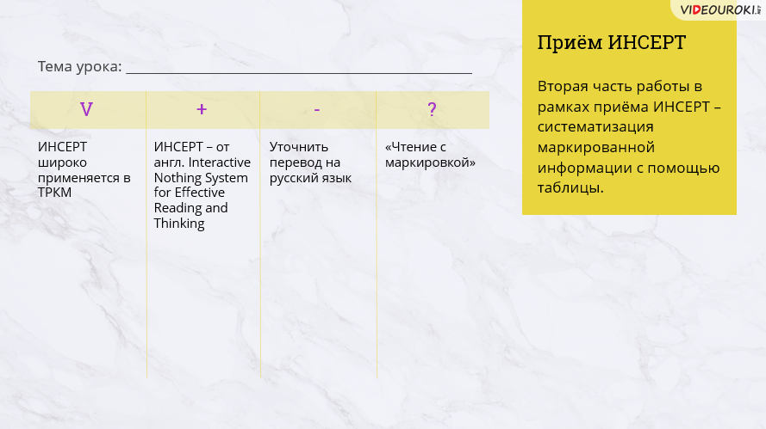
Для того чтобы эта работа была выполнена достаточно быстро, у учащихся должно быть сформировано умение ведения кратких записей, составления конспекта. Далее следует поэтапное обсуждение полученных результатов – вначале в парах или мини-группах, затем фронтально.
При реализации технологии перевёрнутого класса работа с текстом может быть проведена учащимися дома, а во время урока большая часть времени будет посвящена обсуждению, прояснению затруднений и рефлексии. Стадия вызова в этом случае может быть проведена на предыдущем уроке.
Приём «Бортовой журнал» включает в себя достаточно много вариантов ведения дневниковых записей в ходе чтения или прослушивания информации. Приведём несколько примеров.
Дневник может быть двухчастный, то есть состоять из двух столбцов: «Что я знаю по этой теме» и «Новая информация». Работа с такой таблицей начинается на стадии вызова. Если записи ведутся во время рассказа учителя (лекции), то целесообразно будет проводить обсуждение результатов после каждого раздела. Это поможет, с одной стороны, более прочному усвоению материала, а с другой – смена форм деятельности поддерживает познавательную активность на достаточно высоком уровне.
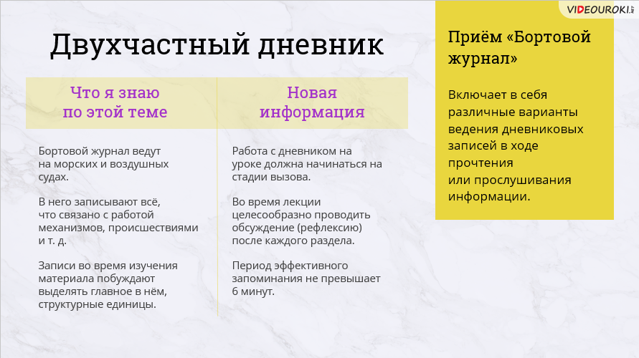
Сделаем небольшое отступление в сферу психологии. Исследователи утверждают, что время концентрации внимания слушателей, а значит, и эффективного запоминания не превышает 6 минут. Затем наступает резкий спад – «провал концентрации». Нужно сделать перерыв: сменить форму подачи материала, привести какой-то яркий, неожиданный факт, устроить провокацию, пошутить или перейти от рассказа к обсуждению информации.
Лекцию, которая сопровождается ведением дневника, называют эффективной или продвинутой. Ещё более продвинутой она станет, если лектор будет учитывать психологию мышления своих слушателей.
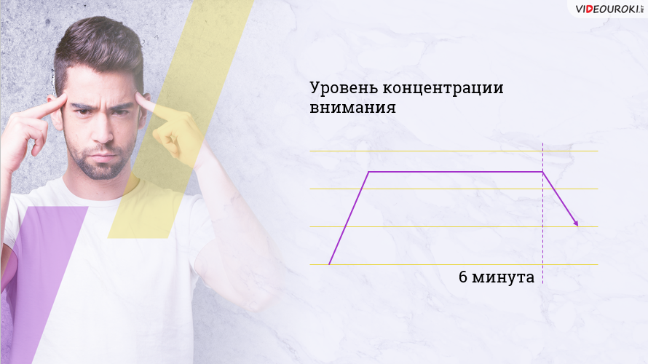
Во многих случаях (в основном, во время чтения) полезно выделять другие части дневника: «Цитаты» (учащиеся записывают ту информацию, утверждения, которые показались им важными) и «Комментарии» (краткие заметки о причинах выделения части текста).
Дневники могут быть и трёхчастными. Например, для первого варианта можно внести дополнительную графу «Осталось непонятым».
Примером трёхчастного бортового журнала является таблица ЗХУ: «Знаю», «Хочу узнать», «Узнал (-а)». На стадии осмысления заполняется третья её графа.
Ещё один вариант дневника: «Вопросы», «Что думает по этому поводу автор» и «Моё мнение». Понятно, что первая графа таблицы заполняется на стадии вызова. В конце работы станет понятно, какие вопросы остались без ответа. Или, например, есть ли ситуации, когда учащиеся не согласны с мнением автора, но не имеют возможности убедительно аргументировать свою точку зрения.
В статье «Стадия вызова в технологии развития критического мышления» уже разбирался вопрос о том, каким образом строится работа на уроке, если в его начале были использованы приёмы «Да-нетка», «Ключевые слова», «Кластер».
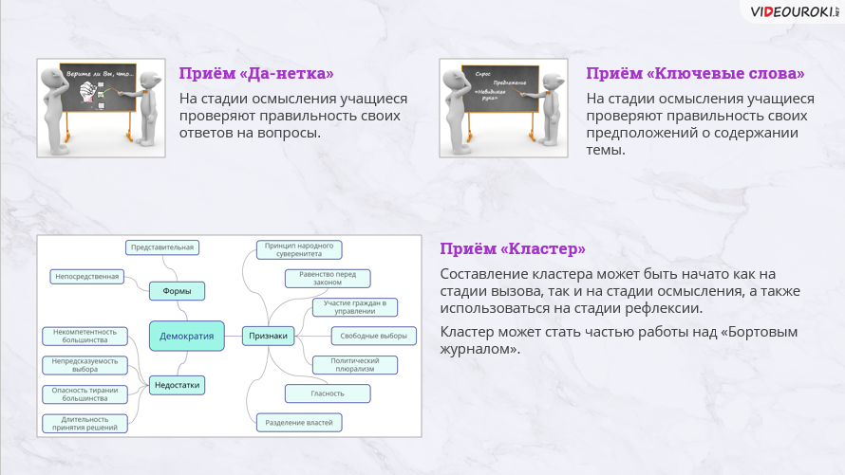
Последний из названных приёмов весьма универсален. Его составление может осуществляться на стадии осмысления в процессе знакомства с информацией. Он может быть частью работы над бортовым журналом. Например, если ведение дневника начинается с выделения ключевых понятий темы. Тогда во второй его части учащимся нужно будет записать толкование понятий, а в третьей – нарисовать кластер (впрочем, это может быть любая графическая форма: схема, рисунок и так далее). Разумеется, такая форма бортового журнала может быть применена в тех классах (группах), где навыки подобной работы уже достаточно хорошо сформированы. Работа с кластером уместна и на третьей стадии урока – рефлексии.
Для классификации, систематизации, анализа содержания понятий очень полезно будет составление диаграммы Эйлера – Вена. Она графически показывает отношения между множествами и подмножествами. Например, круг «Млекопитающие» будет находиться внутри круга «Живые существа», а круг «Минералы» нарисуем отдельно. Он не будет пересекаться с первыми двумя.
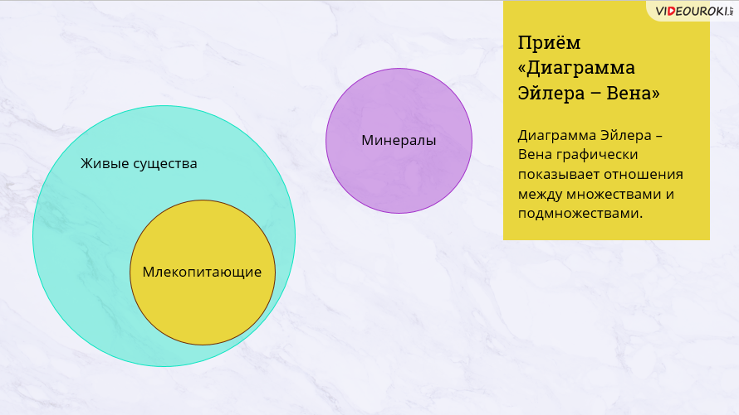
Если же перед нами поставлена цель сопоставить понятия «республика», «федерация» и «демократический режим», то три круга должны пересекаться следующим образом.
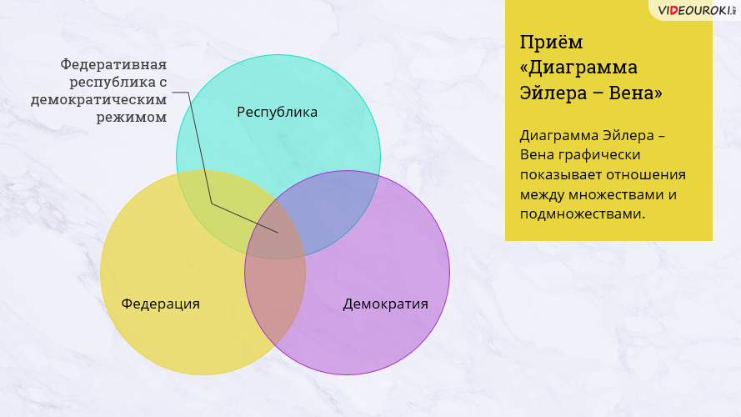
Республика может быть как федеративной, так и унитарной, как демократической, так и с авторитарным или тоталитарным политическим режимом.
Ещё один приём графической визуализации осмысленной информации – составление условно-символьных схем. Приходится признаться в субъективном отношении: автор статьи – большой поклонник этой формы работы. Её нет в перечне классических приёмов технологии развития критического мышления, но духу ТРМК она полностью соответствует. Рисование условно-символьных схем способно вызвать живой интерес у учащихся всех возрастов: от первоклассников до взрослых, проходящих курсы повышения квалификации. При кажущейся простоте составление такой схемы требует достаточно высокого уровня анализа и обобщения информации. И кроме того, подходит как для индивидуальной, так и групповой работы.
Суть этого приёма заключается в следующем. Некую информацию или проблему необходимо представить графически, используя различные рисунки и символы: стрелки и соединяющие линии, условные знаки. Слова же могут использоваться в качестве названий, реплик персонажей, но поясняющего развёрнутого текста на схеме не должно быть. Например, таким образом можно изобразить одну из демографических проблем страны, её причины и возможные последствия.
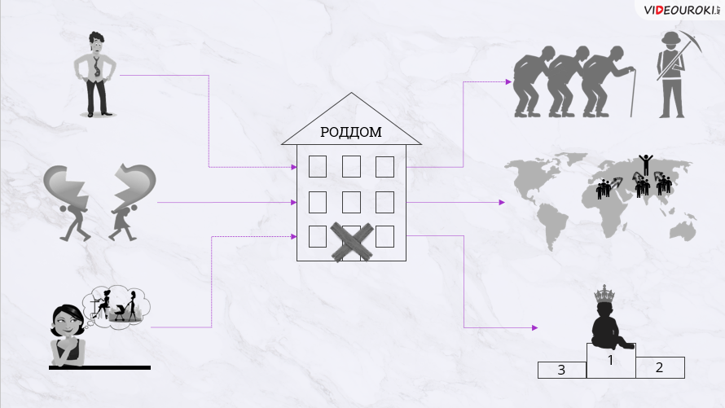
В идеале условно-символьная схема не должна требовать каких-либо пояснений. При презентации свой вариант её толкования можно попросить дать зрителям. Ну, а автор (или авторы) внесут при необходимости свои поправки. В практике встречаются и такие варианты, когда авторы схемы после выступления толкователей заявляли: «Вообще-то мы имели в виду другое, но такое объяснение гораздо круче!»
Умение найти в тексте (прослушанной лекции или просмотренном видео) ответ на поставленные вопросы, аргументы в защиту или опровержение какого-либо утверждения – важный показатель развитости критического мышления. Но не менее важно уметь грамотно вопросы задавать.
Современные компьютеры значительно превосходят человека (по крайней мере, большинство из людей) по способности искать, хранить, обрабатывать, систематизировать информацию. Но для того, чтобы всё это так замечательно делать, они должны получить задачу. Кто-то должен сформулировать вопрос, который запустит поиск и анализ. Пока это может сделать только человек. Чтобы следующие поколения не потеряли своих преимуществ перед мыслящими машинами, научим молодёжь задавать вопросы.
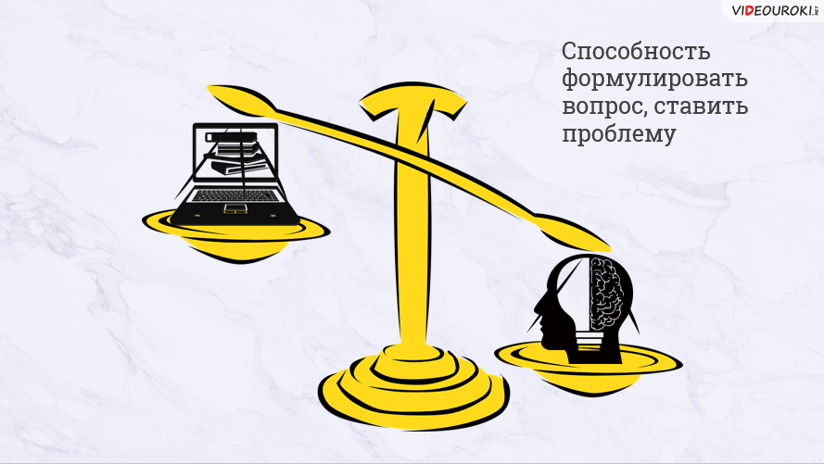
Можно предложить учащимся составить после знакомства в информацией «тонкие» и «толстые» вопросы. Это может быть индивидуальная, парная, групповая работа или их сочетание. «Тонкими» называют вопросы, для ответа на которые требуются фактические знания: «Кто?», «Что?», «Где?», «Когда?», «Правда ли, что…?». «Толстые» – связаны с умением объяснять и предсказывать: «Почему?», «В чём различие?», «Что будет, если…?».
Вопросов должно быть столько, чтобы, отвечая на них, можно было бы полностью раскрыть изучаемую тему.
Задачу можно конкретизировать, используя так называемую «ромашку Блума». Бенджамин Блум – американский психолог методов обучения, педагог. Для осмысления полученной информации он предложил следующие шесть типов вопросов:
- Простые. На проверку знания текста, фактической информации, которая в нём содержится.
- Уточняющие. Это провокационные вопросы: «Правда ли что…?», «Правильно ли я понял (-а), что…?». Ответы на них, разумеется, могут быть как положительные, так и отрицательные.
- Объясняющие. Начинаются со слова «Почему» и требуют умения видеть причинно-следственные связи. Однако если эти связи в тексте разъясняются, то из разряда объясняющих этот вопрос перейдёт в разряд простых.
- Творческие вопросы содержат элементы предсказания: «Что было бы, если…?».
- Оценочные – «Правильно ли поступил…?», «Как вы относитесь к тому, что…?» – требуют наличия чётких представлений о критериях оценки каких-либо событий, явлений.
- Цель практических вопросов – проверить умение применять теоретические знания в деятельности: «Где это может пригодиться?», «Как я буду действовать в ситуации, когда…?».
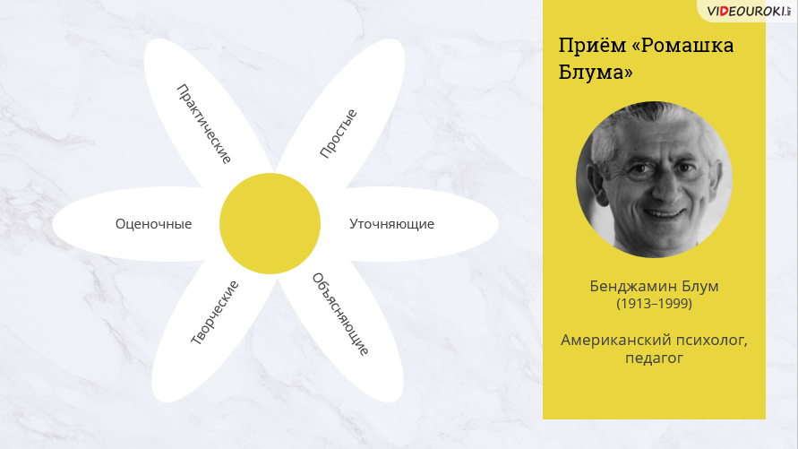
Вообще, форм работы с вопросами к тексту достаточно много, для их рассмотрения необходима отдельная статья.
Мы рассмотрели лишь некоторые приёмы, которые можно использовать на стадии осмысления. За рамками статьи остались «Зигзаг» («Мозаика»), «Фишбоун», «Таск-анализ», «Стратегия РАФТ», «Шесть шляп мышления», «Перекрёстная дискуссия» и многое другое.
Учителю есть из чего выбирать, учитывая собственные предпочтения, специфику предмета, особенности класса (группы). Можно сконструировать собственные приёмы, исходя из идеологии ТРКМ. Только творческий учитель может побудить к творчеству своих учеников.

